Причастие и деепричастие
1 Теоретическая часть Внимательно ознакомьтесь с теорией по теме и выполните упражнения
Причастие и деепричастие — это две особые формы глагола, которые можно отличить по общему значению, морфологическим признакам и синтаксической роли в предложении. Выясним, что такое причастие и деепричастие в русском языке, какие они имеют отличия и как их выявить в предложении. Причастие — это неспрягаемая форма глагола Говоря о причастии, будем иметь в виду, что в русском языкознании его квалифицируют по-разному. Одни ученые считают причастие вполне самостоятельной частью речи, а другие — особой глагольной формой. Независимо от этих взглядов на причастие оно соединяет в себе признаки двух самостоятельных частей речи: глагола и прилагательного. Эта форма глагола обозначает признак предмета по действию, то есть такой признак, который сопряжен с действием, развивающимся в некоторых временных пределах:
бегущий мальчик — это мальчик, который сам бежит именно сейчас (действие в настоящем времени); мальчик (какой?) бегущий (признак предмета); унесенный ветром лист — это лист, который унес ветер (действие произвел другой предмет в прошедшем времени); лист (какой?) унесенный. Исходя из выясненных значений, дадим следующее определение этой глагольной форме (части речи): ОПРЕДЕЛЕНИЕ Причастие — это неспрягаемая форма глагола, которая обозначает признак предмета по действию, которое он сам производит или испытывает со стороны. Причастия отвечают на вопросы какой? какая? какое? Какие?
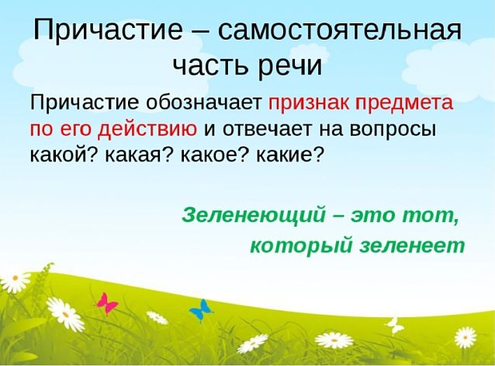
Различают действительные и страдательные причастия, для которых характерны определенные суффиксы: щебетать — щебечущая птичка; любить — любящая внуков бабушка; колебать — колеблемый ветром тростник; опоздать — опоздавший пассажир; нарисовать — нарисованный пейзаж; сплести — сплетенная мастером корзинка; прополоть — прополотая грядка. Причастие изменяется по падежам, числам и родам, как и имя прилагательное.
рокочущий прибой;
рокочущая волна;
рокочущее произношение;
рокочущие звуки.
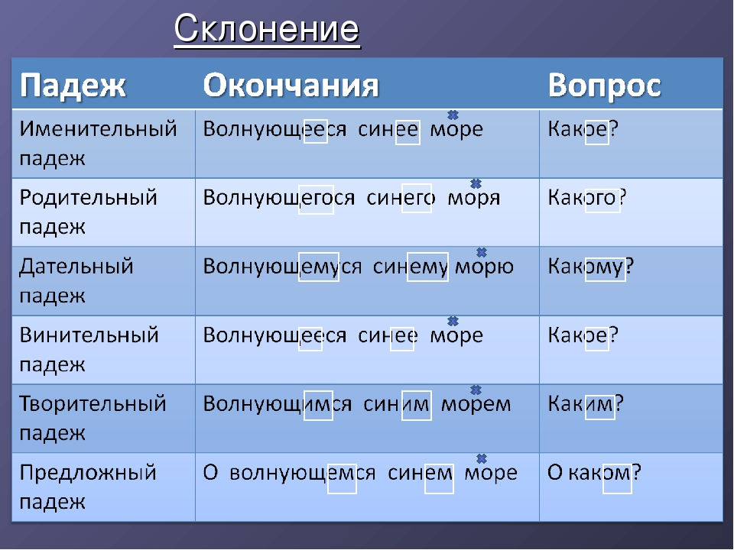
В словосочетании и предложении причастие согласуется с определяемым словом и выступает в синтаксической роли определения.
Примеры
У плиты мы увидели хлопочущую хозяйку.
К вечеру видимые на горизонте облака стали розоватого цвета.
Растаявший снег побежал по двору быстрым ручейком.
Налетевший ветерок закачал подвешенный фонарь. Научимся отличать причастие от другой глагольной формы — деепричастия.
деепричастие? Деепричастие в отличие от причастия не изменяется ни по родам, ни по числам, ни по падежам. Эта неизменяемая форма является результатом соединения грамматических признаков глагола и наречия. Для деепричастий характерны совершенно другие формообразующие суффиксы: увидеть — увидя; спешить — спеша; прочитать — прочитав; вырасти — выросши; напиться — напившись. Как форма глагола деепричастие обозначает добавочное действие по отношению к основному действию, обозначенному сказуемым.
Чем отличается причастие и деепричастие
Деепричастие в отличие от причастия не изменяется ни по родам, ни по числам, ни по падежам. Эта неизменяемая форма является результатом соединения грамматических признаков глагола и наречия.
Для деепричастий характерны совершенно другие формообразующие суффиксы: увидеть — увидя; спешить — спеша; прочитать — прочитав; вырасти — выросши; напиться — напившись. Как форма глагола деепричастие обозначает добавочное действие по отношению к основному действию, обозначенному сказуемым. Бегая от крыльца к калитке, во дворе громко лаяла рыжая собачонка. Собачонка (что делала?) лаяла. Лаяла (что делая?) бегая. Собачонка лаяла в тоже время бегала. Слово «бегая» обозначает добавочное действие к основному действию, обозначенному глаголом «лаяла». В предложении деепричастие примыкает к глаголу и выполняет синтаксическую роль второстепенного члена предложения обстоятельства. ОПРЕДЕЛЕНИЕ Деепричастие — это неизменяемая глагольная форма, обозначающая добавочное действие и совмещающая признаки глагола и наречия. Деепричастия отвечают на вопросы что делая? что сделав?
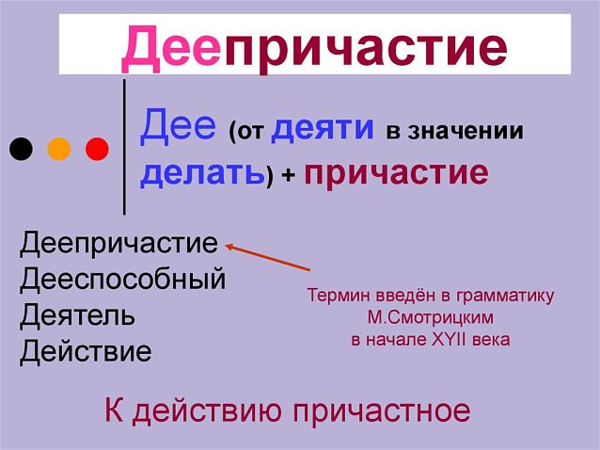
Неизменяемость этой глагольной формы — это признак наречия. Как глагольная форма деепричастие имеет общую основу, сходное лексическое значение с глаголом, вид (совершенный или несовершенный), возвратность или невозвратность и способность управлять наречием, существительным, местоимением в падежной форме. Как видим, причастие и деепричастие имеют существенные грамматические различия, в соответствии с которыми можно безошибочно определить эти глагольные формы в предложении.
Суффиксы причастий и деепричастий (таблица)
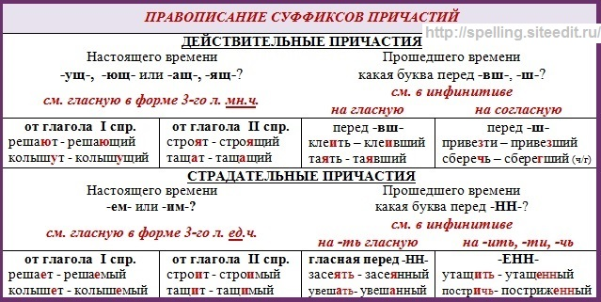
2.Практическая часть. Выполните письменно упражнения
Упр. № 1
Перепишите предложения, расставьте и объясните знаки препинания.
1. Прочитав эту книгу я узнал много интересного. 2. Рассердившись Наташа выбежала из комнаты. 3. Сторож уходя домой всегда запирал двери на ключ. 4. Мальчишки испугавшись бросились врассыпную. 5. Мы долго стояли возле клумбы рассматривая эти цветы. 6. Солдат плотно закрыв дверь отправился к начальству чтобы доложить обо всем. 7. Тихо застонав раненый приподнял голову. 8. Вздохнув мать продолжила свой рассказ но ее уже никто не слушал.9. Он спускался по лестнице насвистывая какую-то мелодию.
Упр. № 2
Перепишите предложения, расставьте и объясните знаки препинания. Выполните синтаксический разбор второго предложения.
1. Подпрыгнув он дот..нулся до самой высокой ветки. 2. Я увидел что ко мне бежали какие(то) люди размахивая руками. 3.Раненый боец громко застонав от боли пр..открыл глаза. 4.Положив в чай два кусочка сахара она стала размешивать его. 5.Денисов стоял у того крыльца отдавая последние приказания.6.Морозов свирепо поглядев в мою сторону выхватил из кобуры пистолет но я (не)испугался.7. Сережа поднявшись спросил учителя как можно решить этот пример покороче.8. Бабушка засыпая думала о своих (не)благодарных внуках и слезы наворачивались ей на глаза.
Упр. № 3
Перепишите предложения, расставьте и объясните знаки препинания. Выписать слова, где есть орфограммы по теме «Правописание гласных в корнях с чередованиями», корни выделить. ( Их 9).
1. Наклонившись старик поднял с земли дли(н-нн)ую палку. 2. Тяжело вздохнув он стал отпирать сундук с золотом. 3. Возле реки растут сосны протягивая к небу свои к..лючие лапы. 4. Наташа собирая лесную малину увидела в траве большую змею. 5. Змея зашипев скрылась в густой траве которая росла под дубом. 6.Отрезав большой кусок торта мальчик отложил его на отдельную тарелку чтобы угостить маму когда она вернет(?)ся домой с работы. 7.Мой брат долго загорая на пляже стал совсем смуглым. 8. Экскурсовод сказала что мы должны рассматривать поделки не прикасаясь к ним руками.
Упр. № 4
Перепишите предложения, расставьте и объясните знаки препинания. Объяснить правописание Н и НН. Выполнить синтаксический разбор предложения № 3.
1. Проснувшись Иван услышал под своим окном громкое лошади..ое ржанье. 2.Выбежав на песча..ый берег ребята со смехом бросились к воде.3. На улице дул ледя..ой ветер срывая с деревьев последние листья.4.Сергей громко постучав в деревя..ую калитку долго ждал когда же ее откроют. 5Дуня улыбаясь шла мне навстречу а станцио..ый смотритель ставил на стол самовар. 6.Старик показывая нам свои фотографии стал рассказывать нам о подвиге который он совершил во время Великой Отечестве..ой войны.7.Услышав громкий бараба..ый бой солдаты побежали к центру лагеря потому что поняли что на них напали враги. 8. Ребята должны были подойти к ветр(е-я)(н-нн)ой мельнице но растерявшись пошли в ином направлении.
Упр. № 5
Перепишите предложения, расставьте и объясните знаки препинания.
1. Прочитав эту книгу я понял какой великий подвиг совершили люди когда впервые пересекли (А,а)тлантический океан. 2.Катя пр..сев на подоконник стала болтать ногами и рассказывать о том как они на прошлой недел(е-и) ездили в Михайловское. 3.Училище Иван всё-таки закончил но не имея таланта к профессии учителя работать в школу не пошел.4.Поставив в вазы искусственные цветы и разложив везде салфетки Фенечка пр..села к столу так как считала что (з-с)делала уже все что нужно. 5.Свердлов пригласил в город искусного архитектора и посоветовавшись с ним решил полностью перестроить центральную площадь

